Osnovna šola Simona Kosa Podbrdo
Podbrdo 32
5243 Podbrdo

PONUDBA OBVEZNIH IZBIRNIH PREDMETOV
7. – 9. RAZRED

ŠOLSKO LETO 2023/2024

Spoštovani starši, učenke in učenci!
Pred vami je ponudba izbirnih predmetov za šolsko leto 2023/2024. V skladu z Zakonom o osnovni šoli osnovna šola izvaja za učence 7., 8. in 9. razreda pouk izbirnih predmetov.
Izbirni predmeti pomenijo način prilagajanja šole individualnim razlikam in interesom učencev. Omogočajo poglabljanje in širitev znanja. Učenci lahko tako del predmetnika v zadnjem triletju prilagodijo svojim željam in interesom.
V publikaciji vam predstavljamo ponudbo izbirnih predmetov, ki jih za šolsko leto 2023/2024 ponujamo na naši šoli. Od ponujenih izbirnih predmetov bo šola izvajala le tiste, za katere se bo odločilo zadostno število učencev. Tako bomo pri nekaterih učencih upoštevali njihovo prvo izbiro, pri drugih pa šele njihovo tretjo izbiro.
Obisk pouka izbirnih predmetov je obvezen. Običajno pouk izbirnega predmeta poteka eno uro na teden, izjema je pouk drugega tujega jezika, ki poteka dve uri tedensko. Nekatere vsebine izbirnega predmeta lahko potekajo tudi strnjeno zunaj rednega urnika.
Izbirni predmeti so ocenjeni s številčnimi ocenami od nezadostne (1) do odlične (5). Enakovredno kot drugi predmeti so vključeni v redovalnico in učenčevo spričevalo.
Učenec, ki obiskuje glasbeno šolo z javno veljavnim programom, je na pisni predlog svojih staršev lahko oproščen pouka izbirnih predmetov.
Izbirni predmeti so iz družbeno-humanističnega in naravoslovno-tehničnega sklopa. Učenec lahko izbere oba predmeta iz istega sklopa. Pred izbiro izbirnega predmeta je potreben temeljit premislek, da učenec res izbere predmet, pri katerem bo glede na svoje sposobnosti in interese čim uspešnejši.
Učenec izbere 2 uri pouka izbirnih predmetov tedensko. Izjemoma lahko izbere tudi 3 ure tedensko, če s tem soglašajo njegovi starši.

Polonca Kenda, ravnateljica

PONUDBA OBVEZNIH IZBRINIH PREDMETOV:

IZBIRNI PREDMETI | 7. r | 8. r | 9. r | opombe
NEMŠČINA | x | x | x | triletni predmet
RETORIKA |  |  | x | enoletni predmet
VERSTVA IN ETIKA | x | x | x | triletni predmet
IZBIRNI PREDMET ŠAH 1 | x | x | x | enoletni predmet
IZBIRNI PREDMET ŠPORT: ŠPORT ZA SPROSTITEV | x | x | x | enoletni predmet
LIKOVNO SNOVANJE 1 | x | x | x | enoletni predmet
OKOLJSKA VZGOJA 1 | x | x | x | enoletni predmet
PROJEKTI IZ FIZIKE IN EKOLOGIJE | x | x | x | enoletni predmet

NEMŠČINA (triletni predmet)
Predmet lahko izbirajo: učenci in učenke 7., 8. in 9. razreda
Izvedba: 2 uri tedensko
Izvaja: Kristina Škibin

Znanje tujih jezikov je v današnjem svetu gospodarskega, kulturnega in političnega povezovanja izjemno pomembno. Nemščino govori kot materni jezik kar četrtina prebivalcev Evropske unije, govorijo pa jo tudi v drugih delih sveta. Je drugi najpomembnejši jezik v mednarodni znanstveni skupnosti. Znanje, ki ga učenci razvijajo pri pouku tujega jezika, je zanje neposredno uporabno npr. pri komunikaciji s tujimi prijatelji, branju tuje literature ali gledanju nemške televizije. Pomembno je tudi za njihovo nadaljnje poklicno in osebno življenje, saj znanje nemškega jezika bistveno izboljša zaposlitvene možnosti v številnih vodilnih nemških podjetjih. Učenje tujih jezikov poleg tega spodbuja mišljenje in razvija intelektualne sposobnosti.
Pri izbirnem predmetu nemščina bodo učenci spoznali osnove nemškega jezika in osvojili znanje o nemških deželah, njihovih prebivalcih in kulturi.
Cilji predmeta:
• vzgajanje za strpnost, spoštovanje drugačnosti in sodelovanje z drugimi, spoštovanje otrokovih in človekovih pravic ter razvijanje za sposobnost življenja v demokratični družbi;
• utrjevanje lastne kulturne in narodnostne identitete;
• vzbujanje zanimanja za drugo in drugačno;
• razvijanje sposobnosti za medkulturno in medjezikovno komunikacijo s pomočjo nemščine;
• razvijanje slušnega in bralnega razumevanja ter govornega in pisnega sporočanja, predvsem v vsakdanjih situacijah.
Ocenjevanje predmeta
V učnem načrtu so opredeljeni standardi znanja in na podlagi teh bodo oblikovani kriteriji za ocenjevanje. Ocenjeni bodo lahko tudi učenčevi izdelki, kot so plakati, projekti ipd.
Posebnosti predmeta
Izbirni predmet nemščina je triletni predmet, ki se izvaja dve uri tedensko. Z učenjem nemščine učenec lahko začne tudi v 8. ali 9. razredu. Učenci, ki uspešno zaključijo triletno učenje nemščine v osnovni šoli, lahko v gimnazijah nadaljujejo z učenjem nemščine kot nadaljevalnim drugim tujim jezikom.

RETORIKA (enoletni predmet)
Predmet lahko izbirajo: učenci in učenke 9. razreda
Izvedba: 1 ura tedensko
Izvaja: Petra Guna
Že stari Grki so verjeli, da se dober govornik ne rodi, ampak naredi. In to bomo počeli pri izbirnem predmetu retorika – učili se bomo govorništva, učili se bomo postati govorniki.
Retorika je veščina, s katero skuša uspešen govorec občinstvo prepričati o neki stvari ali ga za kako stvar navdušiti – je umetnost prepričevanja in utemeljevanja. Učili se bomo javnega nastopanja, učinkovitega prepričevanja, nebesedne komunikacije. Pripravljali bomo debate o različnih temah in se vživljali v različne vloge.
Izbirni predmet retorika se izvaja za učence 9. razreda v obsegu 32 ur letno.

VERSTVA IN ETIKA (triletni predmet, lahko tudi krajši)
Predmet lahko izbirajo: učenci in učenke 7., 8. in 9. razreda
Izvedba: 1 ura tedensko
Izvaja: Kristina Škibin
Te zanima…
… v kateri deželi je krava sveta žival?
… katera vera ima preko 1500 bogov?
… ali je Jezus res živel?
… kaj predstavlja Koran?
… kdo je bil Konfucij?
… kakšne so razlike med različnimi vejami krščanske religije?
Odgovore na ta vprašanja in še več bomo iskali pri izbirnem predmetu verstva in etika I. Predmet verstva in etika I je namenjen tako učencem, ki imajo doma religiozno vzgojo in obiskujejo verouk, kot tistim brez domače religiozne opredelitve.
Pri spoznavanju svetovnih religij se bomo posvetili naslednjim vsebinam:
- svetovna verstva;
- krščanstvo;
- budizem;
- islam;
- vzori in vzorniki;
- enkratnost in različnost posameznika;
- dodatne izbirne teme: judovstvo, azijska verstva, tradicionalne religije …

Posebnost predmeta
Gre za triletni predmet, ki se poučuje v 7., 8. in 9. razredu. Učenec ima možnost izbrati ta predmet tudi le za eno leto ali dve, saj so vsebine razdeljene v tri zaokrožene celote.

IZBIRNI PREDMET ŠPORT: ŠPORT ZA SPROSTITEV (enoletni predmet)
Predmet lahko izbirajo: učenci in učenke 7., 8. in 9. razreda
Izvedba: v strnjeni obliki (popoldnevi in sobote)
Izvaja: Igor Kragelj
Namen predmeta šport za sprostitev je spoznavanje oblik športnega udejstvovanja, s katerimi izboljšujemo splošno kondicijsko pripravo, se seznanimo z nekaterimi novimi športi, določenimi teoretičnimi vsebinami in predvsem s sprostitvenim vplivom športne vadbe.
Cilji predmeta:
- telesni razvoj, razvoj gibalnih in funkcionalnih sposobnosti
- usvajanje in izpopolnjevanje novih športnih znanj
- seznanjanje z odzivanjem organizma na aerobno in anaerobno obremenitev, utrujenost in druge stresne dejavnike
- čustveno doživljanje športa, oblikovanje in razvoj stališč, navad in načinov ravnanja
Ocenjevanje predmeta
Učenci bodo prejeli tri ocene. Ena ocena bo iz učenčevega gibalnega znanja (ob upoštevanju individualnih sprememb v telesnem in gibalnem razvoju), druga bo iz teoretičnega znanja, pridobljenega na samih vadbenih enotah, tretja pa iz poglobljenega znanja izbranega športa posameznega učenca.

IZBIRNI PREDMET ŠAH-1 (enoletni predmet)
Predmet lahko izbirajo: učenci in učenke 7., 8. in 9. razreda
Izvedba: 1 ura tedensko
Izvaja: Kristina Škibin

Šah je analitično-sintetična strateška miselna igra in posebno področje kulture, dediščina človeške civilizacije z bogato tradicijo. Tekmovalna oblika šahovske igre je tudi pomembna predstavnica miselnih športov. Kot izbirni predmet v osnovni šoli je šah samosvoje, čeprav interdisciplinarno področje, ki povezuje znanja iz naravoslovnih in humanističnih predmetov. Pogojno ga lahko uvrstimo v naravoslovno skupino.
Namen predmeta je načrtno, bolj ciljno kot snovno naravnano šahovsko izobraževanje in prek njega optimalno izkoriščanje vzgojno-oblikovalnih odlik šahovske igre. Enoletni program ŠAH-1 šahovsko opismenjuje. Dokončani trije enoletni programi v povezavi s praktičnimi tekmovalnimi izkušnjami v okviru šahovske interesne dejavnosti ali izven nje dajejo osnovno šahovsko izobrazbo.
Izbirni predmet izvrstno dopolnjujejo šahovska tekmovanja – v okviru šolske interesne dejavnosti ali izven nje –, na katerih učenci v praksi preizkušajo in dopolnjujejo pridobljena znanja.
Izbirni predmet se v okviru rednih osnovnošolskih predmetov povezuje predvsem z matematiko, s športno in likovno ter državljansko vzgojo in etiko ter z zgodovino. Povezan je tudi z računalništvom in še z nekaterimi drugimi področji znanosti in kulture.
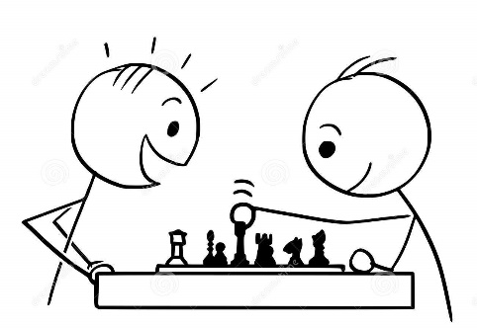
Cilji predmeta
Spoznavanje, razumevanje, uporabljanje in vrednotenje:
- temeljnih vsebin šahovske igre in osnov šahovske teorije;
- šahovskega jezika in osnovnih znanj, veščin, postopkov ter navad šahovskega igranja;
- osnov in vrednot kraljevske igre ter klasične šahovske kulture, njene etike, vključno z etiko tekmovalnih sistemov.

LIKOVNO SNOVANJE 1., 2. in 3. (3 enoletni predmeti, vezani na razred - 7., 8. ali 9. razred)
Predmet lahko izbirajo: LS1: učenci in učenke 7., 8. in 9. razreda
Izvedba: 1 ura tedensko (lahko tudi strnjeno nekaj sklopov na dogovorjene dni. Za vse razrede je predviden obisk likovne razstave in galerije ali srečanje z likovnim umetnikom.)
Izvaja: Mirko Kavčič

Dejavnost predmeta je poglobljeno likovno snovanje, razvijanje občutljivosti ter odkrivanje likovnih elementov v svetu okrog nas. Učenci lahko pri predmetu aktivno zadovoljijo svojo potrebo na likovnem področju.
Novost je, da se učenci lahko posvetijo določeni temi ali načinu likovnega izražanja, ki jim najbolj leži. To lahko delajo tudi kot ekipa ali skupina in naredijo izdelek ali izdelke, ki so nekaj posebnega in običajno vsem v ponos.

Cilji predmeta
- Seznanjanje z razlikami in povezavami med vizualnim in likovnim svetom,
- razvijanje likovnega mišljenja, likovnega spomina in domišljije,
- spoznavanje vloge in pomena vizualnih komunikacij v ožjem in širšem okolju,
- razvijanje interesa za različne likovne dejavnosti,
- bogatenje in ohranjanje zmožnost za likovno izražanje,
- poglabljanje znanj likovne teorije in ostrenje čuta za likovne vrednote,
- razvijanje likovno izraznih zmožnosti in ustvarjalnosti,
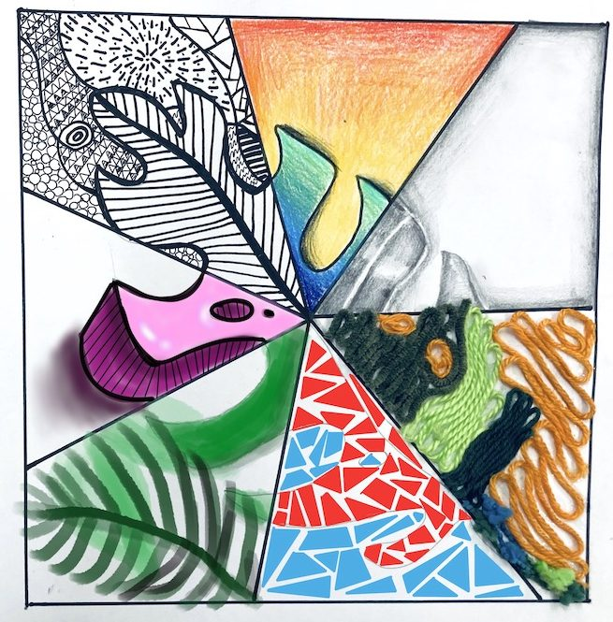
- ob ozaveščanju čustev razvijanje čuta za lepo.

Ocenjevanje predmeta
V učnem načrtu so opredeljeni temeljni standardi znanja in na podlagi njih bodo oblikovani kriteriji za ocenjevanje. Učenec bo ocenjen na podlagi likovnih izdelkov, nastalih pri izbirnem predmetu.
Vsebine po sklopih:

Likovno snovanje I
- oblikovanje modnih dodatkov po lastni zamisli, izdelava skladne modne kompozicije; poslikave majic
- oblikovanje kipa z vlivanjem v kalup; moderen kip
- oblikovanje reliefne plastike v glini; relief za na šolske stene
- uporabna industrijska grafika (plakat kot vizualno sporočilo, umetniška grafika v tehniki visokega tiska); šolska revija
- elektronski vizualni mediji: fotografija, film, informacijsko komunikacijske tehnologije; risanka sli foto strip
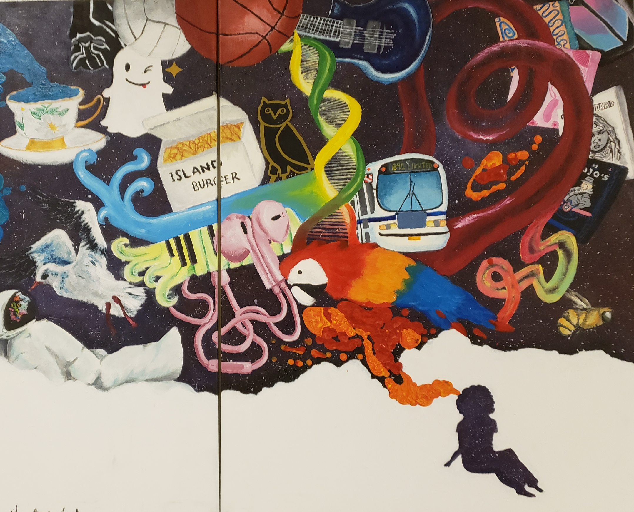

Posebnosti predmeta
Učenci imajo pri predmetu možnost spoznavati posamezne likovne tehnike in področja, s katerimi se pri rednem pouku ne srečujejo. Najzanimivejše so modernejše oblike likovnega ustvarjanja in uporaba likovnosti v medijih.

OKOLJSKA VZGOJA 1 (enoletni predmet)
Predmet lahko izbirajo: učenci in učenke 7., 8. in 9. razreda
Izvedba: 1 ura tedensko ( ali strnjeno na dogovorjene dni)
Izvaja: Kristina Gaberšček Pisk
Izbirni predmet temelji na spodbujanju »okoljske pismenosti«, ki naj bi jo, glede na naraščajoče okoljske probleme našega planeta, pridobili vsi državljani. Okoljsko vzgojo pojmujemo kot vzgojo odgovornosti do vseh živih bitij in vzgojo za trajnostno prihodnost (po Unescu).
Izvedba predvideva heterogene skupine učencev, ki lahko predstavljajo učence 7., 8. in 9. razreda. Pri predmetu v prvi vrsti ne gre za posredovanje številnih novih znanj v smislu spoznavanja okolja (to je naloga drugih predmetov), ampak za usposabljanje učencev, da bodo bolje razumeli okoljske pojave in probleme, njihove vzroke in načine reševanja, vključno s tveganji in konflikti, ki nastajajo ob izkoriščanju naravnih virov. Z raziskovanjem najprej lokalnega okolja in pomembnosti zavarovanih območij, kot je TNP, pa tudi širše državne in svetovne problematike varovanja okolja.
Iz vsebinskih sklopov voda, zrak, energija, tla, biotska raznovrstnost, okolje kot povezan sistem, okolje včeraj, danes, jutri ter okolje in način življenja bomo skupaj z učenci, izbrali probleme iz dveh sklopov in jih obravnavali v tem šolskem letu. Delo bo zastavljeno projektno, problemsko, terensko, z veliko eksperimentiranja, igrami vlog, pa tudi obiskom TNP-ja in drugih učnih poti.

PROJEKTI IZ FIZIKE IN EKOLOGIJE (enoletni predmet)
Predmet lahko izbirajo: učenci in učenke 7., 8. in 9. razreda
Izvedba: 1 ura tedensko
Izvaja: Bine Kurinčič

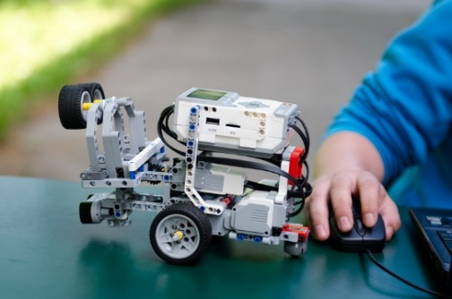

Znanja in spretnosti:
- sposobnost reševanja nalog s področja mehatronskih sistemov,
- načrtovanje in izvedba preprostejših mehatronskih naprav,
- poznavanje temeljnih osnovnošolskih fizikalnih znanj o elektriki in elektroniki,
- poudarek na praktičnem delu projektnega tipa
- timsko delo (vsaj dva učenca na projektno nalogo)

Predmet naj bi učence seznanil z nekaterimi temeljnimi zakonitostmi fizike in drugih naravoslovnih predmetov, tako da sami izvajajo preproste poskuse ali opazujejo dogajanja v naravi in jih naravoslovno razložijo.
S preprostimi poskusi ali opazovanji, kjer so teme pogosto povezane z vsakdanjim življenjem, se vzpodbuja k razmišljanju o vsakdanjih uporabah fizikalnih spoznanj ter o medsebojnih vplivih med okoljem in človekom.
Pri izvajanju predmeta je poseben poudarek na skupinskem delu dveh ali več učencev na posameznem projektu, na krepitvi pozitivne učne in delovne atmosfere za dosego skupnega cilja ter na kreativni ustvarjalnosti pri reševanju zadanih nalog.
Pretežni del pouka bo potekal v računalniški učilnici in v okolici šole.
Med letom je načrtovan obisk enega posoškega podjetja, kot na primer Hidria, ITW ali Mahle, kjer se mehatroniki vsak dan srečujejo z reševanjem kompleksnejših problemov. Namen obiska je predstavitev poklica v realnem delovnem okolju.

V šolskem letu bodo učenci ocenjeni najmanj dvakrat, in sicer ena ocena iz projektno načrtovalnega dela in ena iz izvedbenega dela s poudarkom na predstavitvi rešitve naloge s praktično predstavitvijo modela pri izvajanju zadane naloge.

